上海应用技术大学实验报告

课程名称 大数据与数据挖掘 实验名称 实验七 层次聚类算法实验
姓 名 黄瑞 专业班级 21104502 学号 2110450219 组别 无
同 组 者 无 指导教师 王辉 日期 11.10 成绩 合格

1 实验目的及要求
理解层次算法的概念，掌握层次算法，编制程序实现层次聚类算法。
层次聚类(Hierarchical Clustering)是聚类算法的一种，基于层次的聚类算法（Hierarchical Clustering）可以是凝聚的（Agglomerative）或者分裂的（Divisive），取决于层次的划分是“自底向上”还是“自顶向下”。
凝聚层次聚类原理是：最初将每个对象看成一个簇，然后将这些簇根据某种规则被一步步合并，就这样不断合并直到达到预设的簇类个数。关键在于如何计算聚类簇之间的距离。
计算聚类簇间距离的方法有三种，分别为Single Linkage，Complete Linkage和Average Linkage。
（1）Single Linkage：方法是将两个组合数据点中距离最近的两个数据点间的距离作为这两个组合数据点的距离。这种方法容易受到极端值的影响。两个不相似的组合数据点可能由于其中的某个极端的数据点距离较近而组合在一起。
（2）Complete Linkage：Complete Linkage的计算方法与Single Linkage相反，将两个组合数据点中距离最远的两个数据点间的距离作为这两个组合数据点的距离。Complete Linkage的问题也与Single Linkage相反，两个不相似的组合数据点可能由于其中的极端值距离较远而无法组合在一起。
（3）Average Linkage：Average Linkage的计算方法是计算两个组合数据点中的每个数据点与其他所有数据点的距离。将所有距离的均值作为两个组合数据点间的距离。这种方法计算量比较大，但结果比前两种方法更合理。
sklearn提供了Agglomerative层次聚类算法，AgglomerativeClustering函数原型为：
sklearn.cluster.AgglomerativeClustering(n_clusters=2, affinity=’euclidean’, memory=None, connectivity=None, compute_full_tree=’auto’, linkage=’ward’, pooling_func=’deprecated’)
主要参数：
n_clusters：聚类的个数
affinity：affinity=’euclidean’： string or callable，计算距离的方法，可以是 “euclidean”（即 “l2”，欧氏距离），“manhattan”（即 “l1”，曼哈顿距离，有利于稀疏特征或稀疏噪声）, “cosine”（余弦距离）, ‘precomputed’（预先计算的 affinity matrix），如果 linkage=“ward”，只能选择 “euclidean”，选择度量标准的方针是使得不同类样本之间距离最大化，并且最小化同类样本之间的距离；
memory=None： None, str or object with the joblib，如果给定一个地址，可以将层次聚类的树形图缓存到相应地址；
linkage：指定层次聚类判断相似度的方法，有以下三种：
ward：组间距离等于两类对象之间的最小距离。（即single-linkage聚类）
average：组间距离等于两组对象之间的平均距离。（average-linkage聚类）
complete：组间距离等于两组对象之间的最大距离。（complete-linkage聚类）

2 实验内容说明
(1). 编制程序Agglomerative算法聚类，并根据结果进行分析。
(2). 实验环境：WINDOWS10+Python

3 实验步骤
3.1实验参考
采用Agglomerative算法将文件00.txt中的数据分为3类，linkage指定层次聚类判断相似度的方法为ward，即组间距离等于两类对象之间的最小距离（single-linkage聚类）。
文件00.txt中的数据集为：X1(1, 1)，X2(2, 1)，X3(1, 3)，X34(4, 1)，X5(4, 4)，X6(5, 4)。
编制程序：
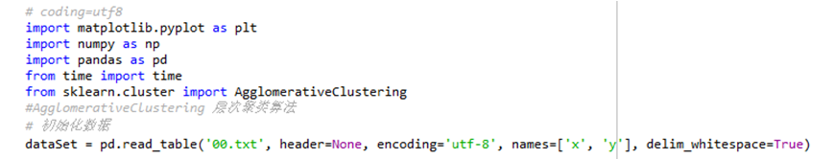
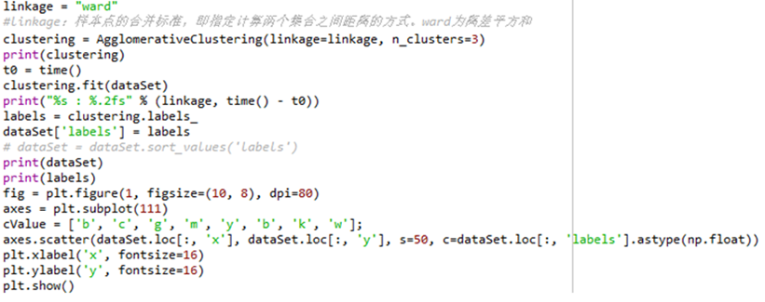
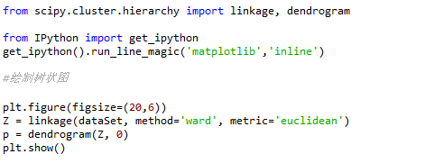
实验结果

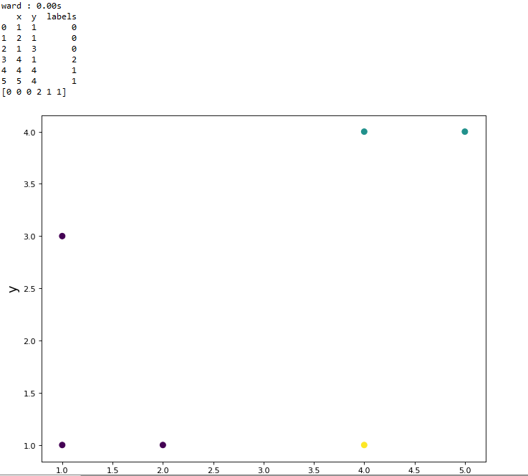
合并簇的树状图

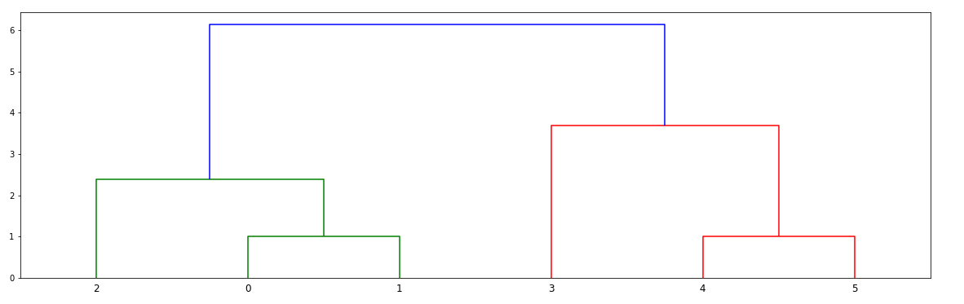
3.2实验内容： 编制程序，将如下的 8 个点聚类为 3 个簇：
X1 (2,10), X2 (2,5), X3 (8,4), X4 (5,8), X5 (7,5), X6 (6,4), X7 (1,2), X8 (4,9)。
利用Agglomerative算法，分别采用组间最小距离、平均距离和最大距离进行聚类分析。

4 实验结果与讨论
实验一:
代码:
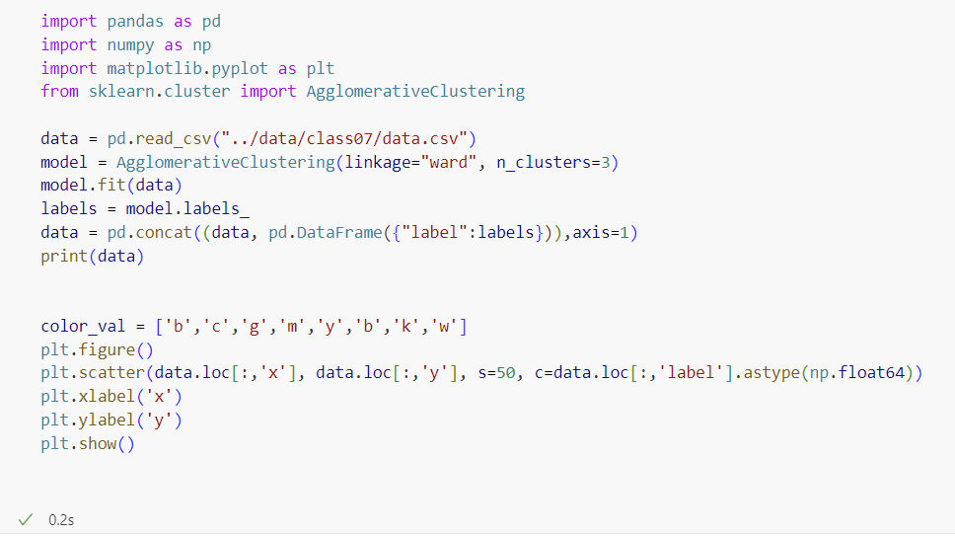
结果:
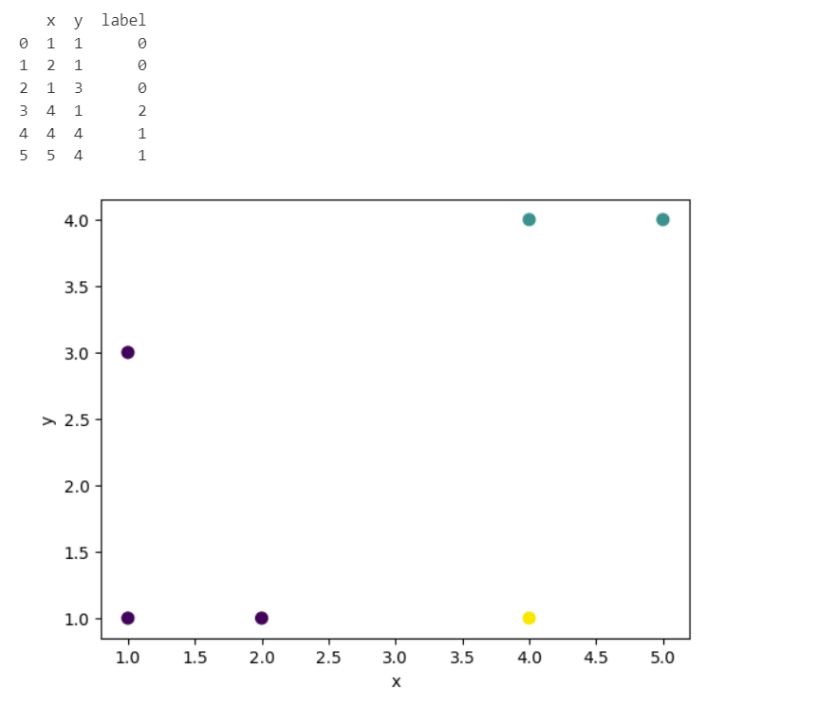
代码:
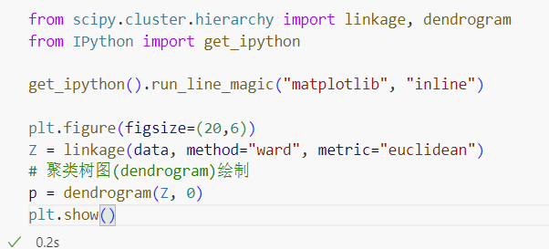
结果:
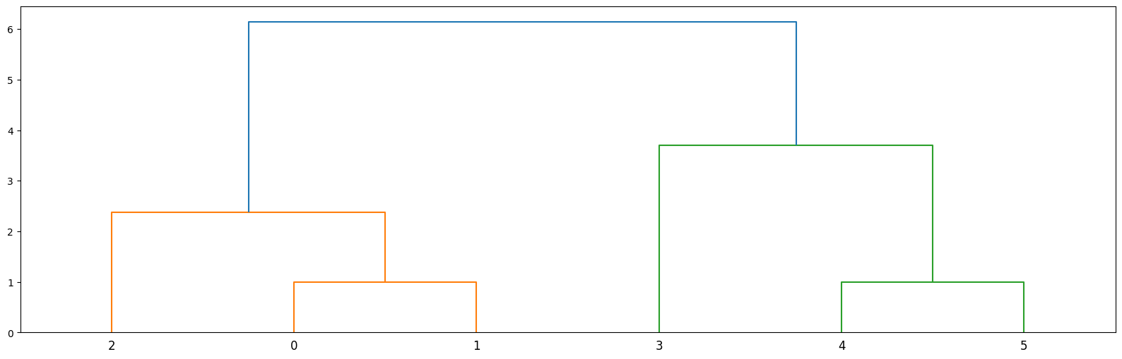
实验二:
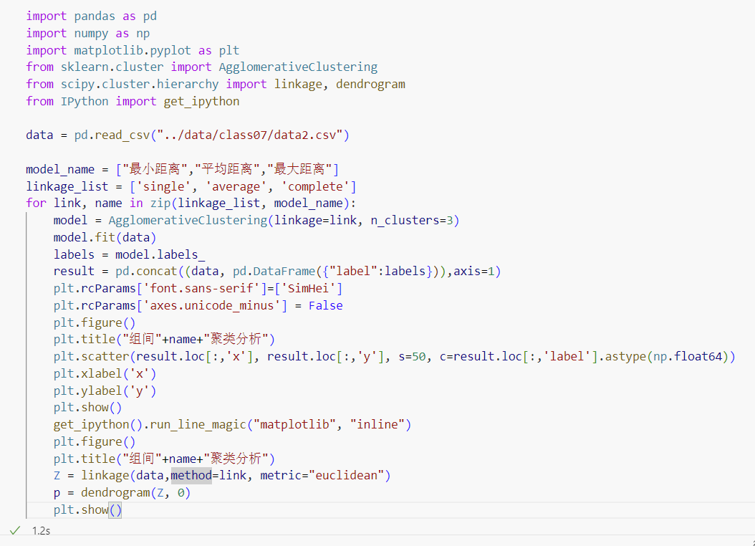
结果:
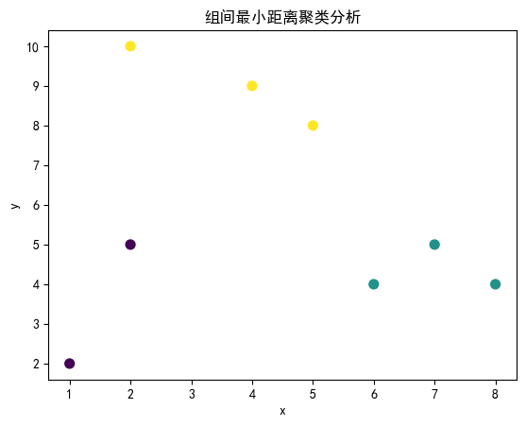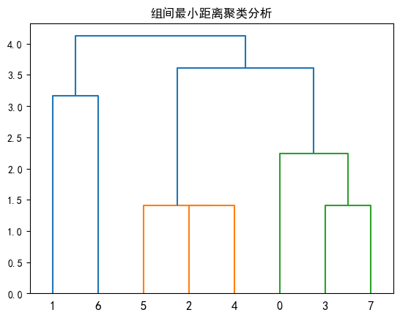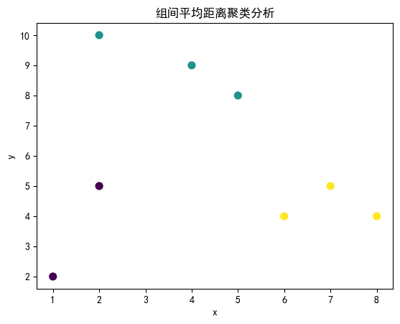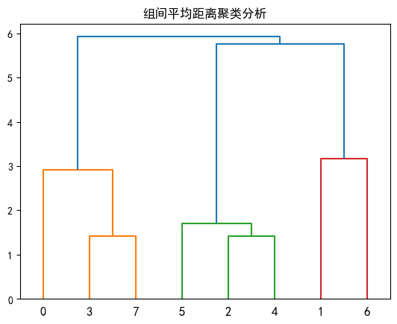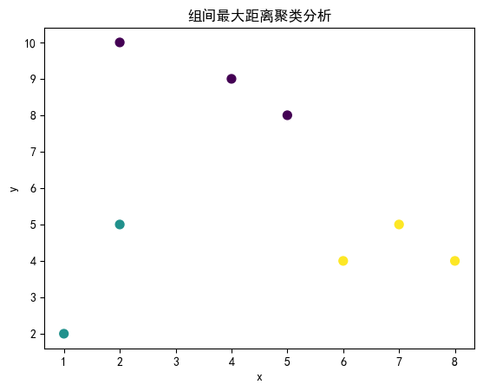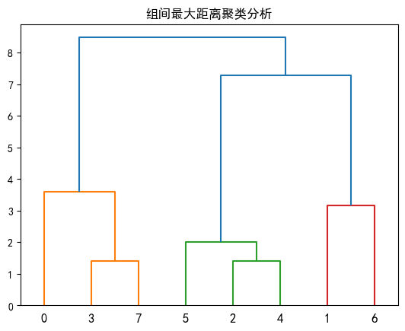
5 结论与体会
Agglomerative Hierarchical Clustering是一种层次聚类算法，它将数据点逐渐合并成越来越大的簇。在这个算法中，有几种不同的链接方式（linkage method），它们决定了在合并簇时如何度量两个簇之间的距离。组间最小距离（single linkage）、平均距离（average linkage）和最大距离（complete linkage）是其中的三种常见的链接方式。

下面是对这三种链接方式的简要说明：
组间最小距离（Single Linkage）：
计算两个簇中所有点对之间的距离，并将最小距离作为簇之间的距离。
平均距离（Average Linkage）：
计算两个簇中所有点对之间的距离，并将这些距离的平均值作为簇之间的距离。
最大距离（Complete Linkage）：
计算两个簇中所有点对之间的距离，并将最大距离作为簇之间的距离。
在使用Agglomerative Hierarchical Clustering进行聚类分析时，可以通过选择不同的链接方式来获得不同的聚类结果。在Python中，你可以使用scikit-learn库来实现Agglomerative Clustering，并通过linkage参数来指定链接方

